第24届全国中学生物理竞赛决赛试卷
理论部分
（考试时间：180分钟；满分：140分）
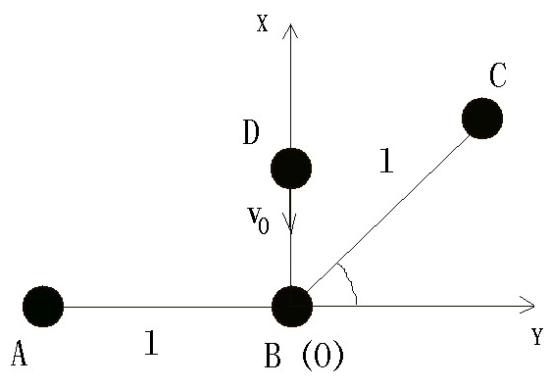
一、（本题25分）
质量均为m的三个小球A,B,C处于光滑水平面上。A和B，B和C之间分别用长为l的细线相连。AB的延长线与BC的夹角α=π/3。在平面内建立xOy系，其中O点与B球重合。x轴和y轴的方向如图所示。今有一质量同为m的小球D，沿y轴负方向以速度v0向B球运动。在碰撞结束的一瞬间，两条绳均断。问在此之后，经多长时间D球与ABC三球的质心间距最小？

二、（本题20分）
为了近距离探测太阳并让探测器能回到地球附近，可发射一艘以椭圆轨道绕太阳运行的携带探测器的宇宙飞船，要求其轨道与地球绕太阳的运动轨道在同一平面内，轨道的近日点到太阳的距离为百分之一AU（AU为距离的天文单位，表示太阳和地球之间的平均距离，1AU=1.495*10 E12m），并与地球具有相同的绕日运行周期（为简单计算，设地球以圆轨道绕太阳运动）。试问从地球表面应以多大的相对于地球的发射速度u(发射速度是指在关闭火箭发动机，停止对飞船加速时飞船的速度)发射此飞船，才能使飞船在克服地球引力作用后，仍在地球绕太阳运行轨道附近（也就是说克服了地球引力作用的飞船仍可看作在地球轨道上）进入符合要求的椭圆轨道绕日运行？
已知地球半径R=6.37*10E6m,地面处的重力加速度g=9.80m/s2，不考虑空气阻力。

三、（本题10分）
如图所示，在一个封闭的高为H的桶中，内横截面积为S的绝热气缸中，有一个质量为m的活塞A把气缸分成上下两部分，活塞可在缸内贴着缸壁无摩擦地上下滑动。气缸顶部与A之间串联着劲度系数分别为k1和k2的轻质弹簧。A的上方为真空，下方充有一定质量的理想气体。已知体系处于平衡状态，A所在处的高度（其下表面距气缸地面的距离）与两弹簧总共的压缩量相等，皆为h1=H/4。献给电炉丝R通以电流对气体加热，使A从高度h1处开始上升，停止加热后系统达到平衡时，活塞的高度为h2=3H/4.求此过程中气体吸收的热量ΔQ。
已知当体积不变时，每摩尔该气体温度每升高1K吸收的热量为3R/2。R为普适气体常量。在整个过程中假设弹簧始终服从胡克定律。
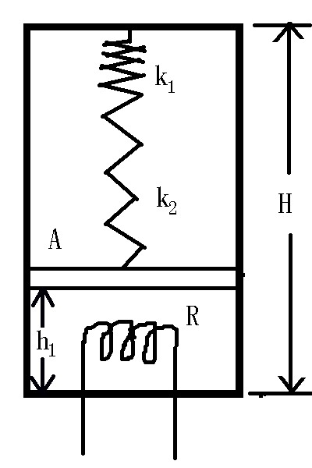
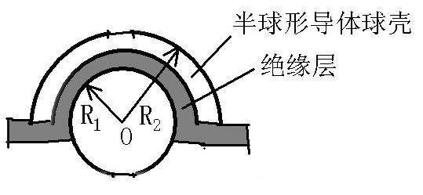
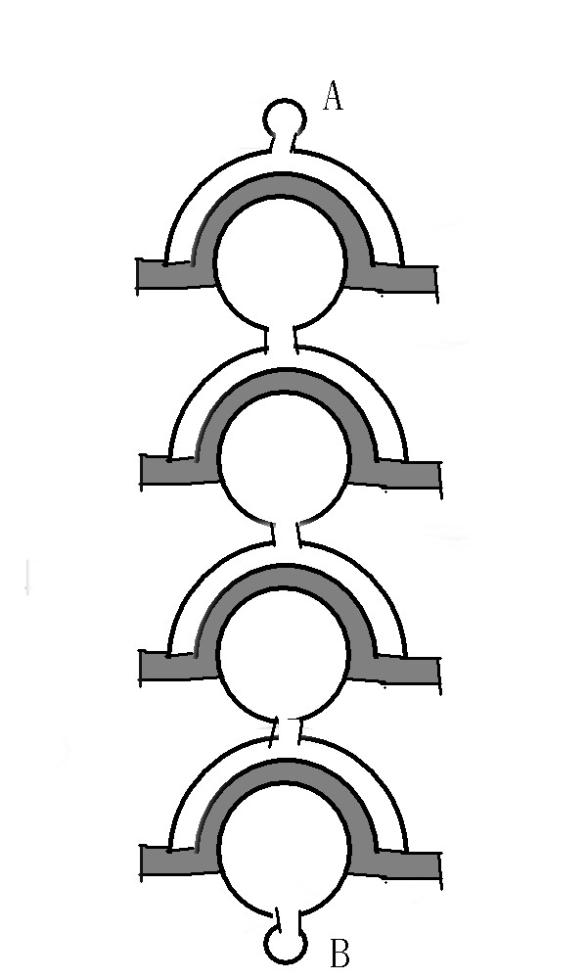
四、（本题25分）
为了减少线路的输电损耗，电力的远距离输送一般采用高电压的交流电传输方式。在传输线路上建造一系列接地的铁塔，把若干绝缘子连成串（称为绝缘子串，如图1）。其上端A挂在铁塔的横臂上，高压输电线悬挂在其下端B。绝缘子的图示如图2所示。在半径为R1的导体球外紧抱有耐高压的半球形陶瓷绝缘介质。介质外是一内半径为R2的导体球壳。已知导体球与导体球壳之间的电压为U时，介质中离球心距离为r处的场强为E=R1R2U/[(R1-R2)r2],场强方向沿径向。
1.已知绝缘子导体球壳的内半径R2=4.6cm,陶瓷介质的击穿强度为Ek=135kV/cm,当介质内任一点的场强E>Ek时，介质即被击穿，失去绝缘性能。为使绝缘子所能承受的电压（即加在绝缘子的导体球和导体球壳间的电压）为最大，导体球的半径R1应取什么值？此时对应的交流电压的峰值是多少？
2.一个铁塔下挂有四个绝缘子组成的绝缘子串（如图1），每个绝缘子的两极间有电容C0,每一绝缘子的下部导体（即导体球）对于铁塔（即对地）有分布电容C1（导体球与铁塔相当于电容器的两个极板，它们之间有一定的电容，这种电容称为分布电容），每个绝缘子的上部导体（即导体球壳）相对于高压输电线有分布电容C2，画出此系统的等效电路图
3.若C0=70pF=7×10-11F,C1=5pF,C2=1pF,试计算系统所能承受的最大电压（指有效值）。
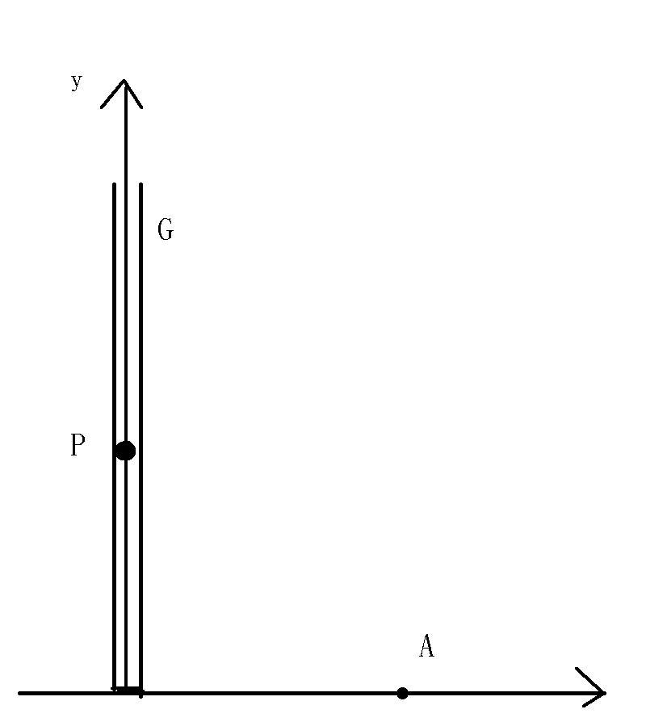
五、（本题25分）
如图所示，G为一竖直放置的细长玻璃管，以其底端O为原点，建立一直角坐标系Oxy，y与玻璃管的轴线重合。在x轴上与原点距离为d处固定放置一带电量为Q的正点电荷A，一个电荷量为q(q>0)的粒子P位于关内，可沿y轴无摩擦地运动。设两电荷间的库仑相互作用力不受玻璃管的影响。
1.求放在管内的带电粒子P的质量m满足什么条件时，可以在y>0的区域内存在平衡位置。
2.上述平衡状态可以是稳定的，也可能是不稳定的，它依赖于粒子的质量m。以y(m)表示质量为m的带电粒子P处于平衡位置时的y坐标。当粒子P处于稳定平衡状态时，y（m）的取值区间是
;当粒子P处于不稳定平衡状态时，y(m)的取值区间是
。
3.已知质量为m的粒子P处于稳定平衡状态，粒子的y坐标为y1
。现给P沿y轴一微小扰动，试证明以后的运动为简谐运动，并求此简谐运动的周期。
4.已知质量为m的粒子P的不稳定平衡位置的y坐标为y2,先设想把P放在坐标y3处，然后由静止开始释放P，求释放后P能够到达玻璃管底部的所有可能的y3。（只要列出y3满足的关系式，不需要求解）

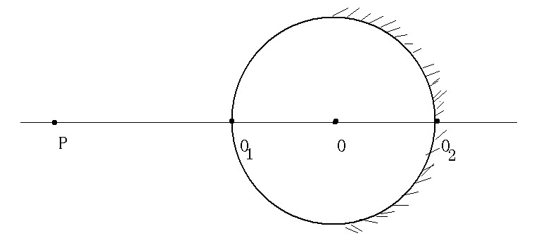
六、（本题20分）
透明球体置于n0=1的空气中，其球心位于图中光轴的O处，左右球面与光轴的交点为O1与O2,球体右半球面为一球面反射镜，组成球形反射器。光轴上O1左侧有一发光物点P，P到球面顶点O1的距离为s，由P发出的光线满足傍轴条件。不考虑其他球面上的反射。
1.问发光物点P经此反射器后，最后的像点位于何处？
2.当P沿光轴方向以大小为v的速度由左向右移动时，试问最后的像点将以怎样的速度运动？并说明当玻璃折射率n股取何值时，像点亦作匀速运动。
七、（本题15分）
已知钠原子从激发态(记作P3/2)跃迁到基态（记作S1/2）,发出的光谱线的波长λ0=588.9965nm。现有一团钠原子气，其中的钠原子作无规则的热运动（钠原子的运动不必考虑相对论效应），被一束沿z轴负方向传播的波长为588.0080nm的激光照射。以θ表示钠原子的运动方向与z轴正向之间的夹角（如图所示）。问在30o<θ<45o的角度区间内的钠原子中速率u在什么范围内能产生共振吸收，从S(1/2)态激发到P(3/2)？并求共振吸收前后钠原子速度（矢量）变化的大小。（已知钠原子质量为M=3.79×10-26kg,普朗克常量h=6.626069×10-34J·s，真空中的光速c=2.997925×108m·s-1）
